Методическая консультация

(29.04.2023г.)
«НЕШТАТНЫЕ СИТУАЦИИ НА ГИА»
Источники:
https://e.zamdirobr.ru/1023840
Как поступить, если ученику стало плохо на экзамене или он жалуется, что сосед мешал выполнять работу? В данной консультации предлагаем памятку, которая поможет сопровождающему педагогу подготовится к нештатным ситуациям на ГИА и сохранит результаты школьников на экзамене. В памятке разобраны ситуации, которые часто происходят на экзаменах и могут вызвать панику не только у выпускников, но и у самих сопровождающих.
Таблица-памятка
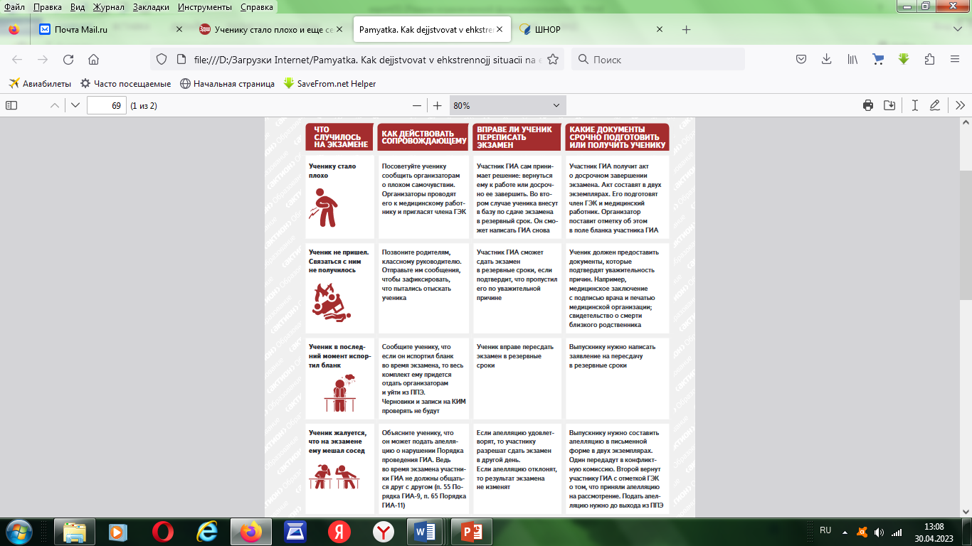

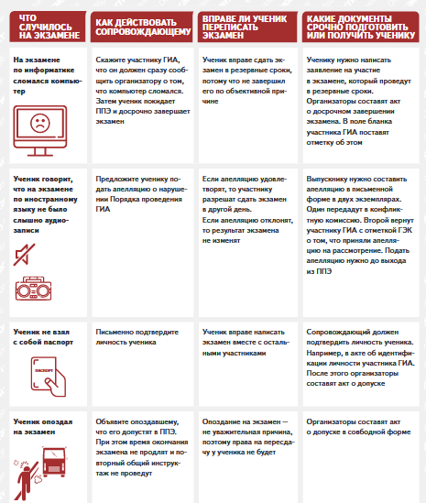

Классному руководителю необходимо информировать своих учеников и их родителей об экстренных ситуациях, которые происходят во время экзаменов. Учителя должны обратить внимание выпускников и их родителей на то, что в большинстве случаев ребенок вправе пересдать экзамен. Но, например, если выпускник опоздает на экзамен и не успеет написать работу, то привилегий на пересдачу у него не будет. Пересдать разрешат в дополнительные сроки, только если ребенок получит неудовлетворительный результат.
Педагогам, которые собирают школьников и сопровождают их на ГИА, необходимо уточнить состояние здоровья детей. Перед тем как направиться в пункт проведения экзамена, педагог должен провести инструктаж – рассказать ученикам, как действовать в экстренных ситуациях. Права учеников на экзаменах регулируют Порядки ГИА-9 и ГИА-11 (утв. приказами Минпросвещения, Рособрнадзора от 07.11.2018 № 189/1513, № 190/1512).
Материал консультации подготовлен завучем по УВР Стефутиной И.В.

